**Задание 4.**

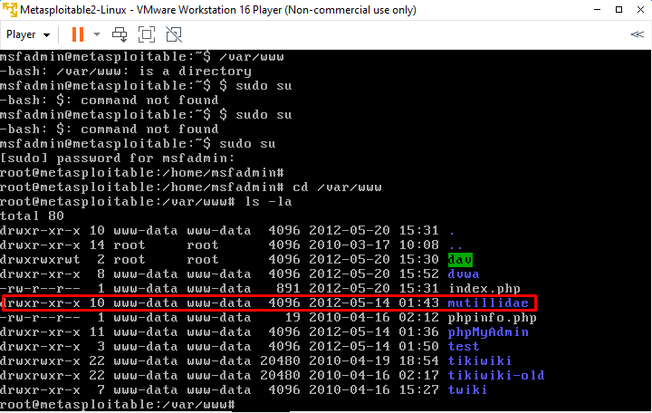

Смотрим список папок metasploitable и переходим в папку mutillidae

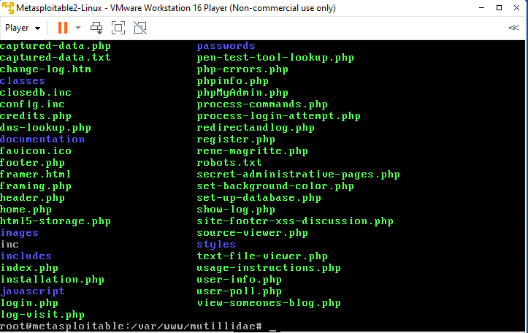

Видим список всех файлов внутри нее

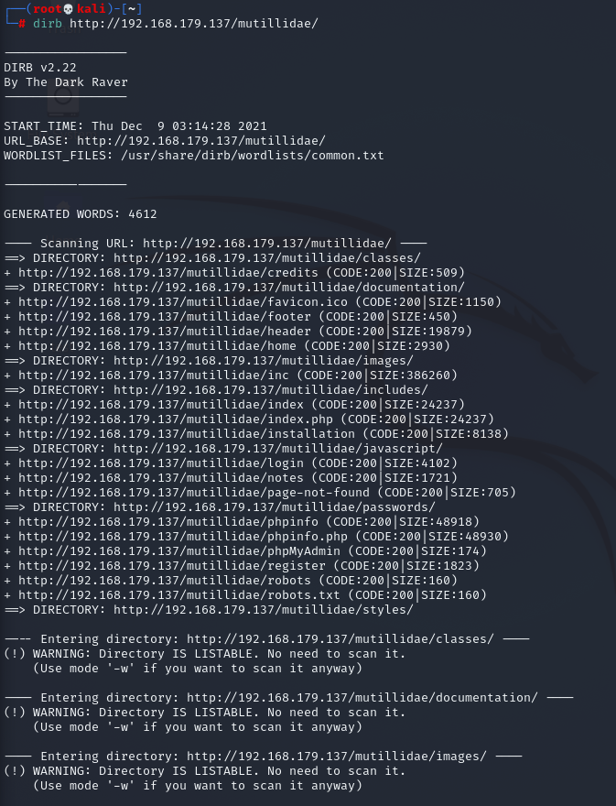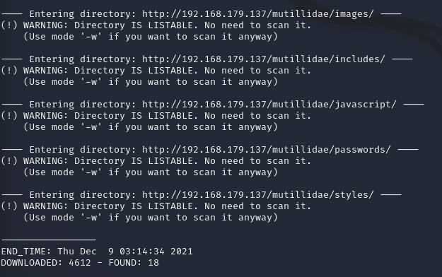

Произведем сканирование этого пути в kali linux. Тут мы видим скрытые файлы:

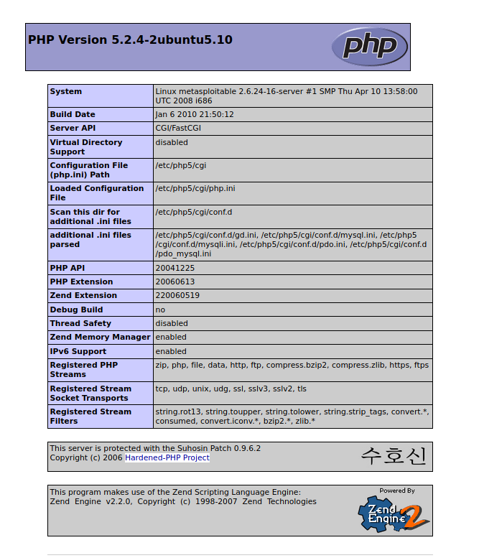

Информация о php

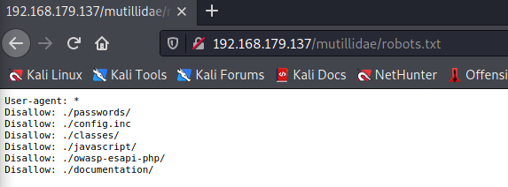

В файле robots находи еще больше скрытых файлов:

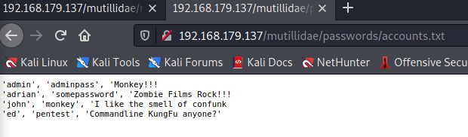

Аккаунты пользователей

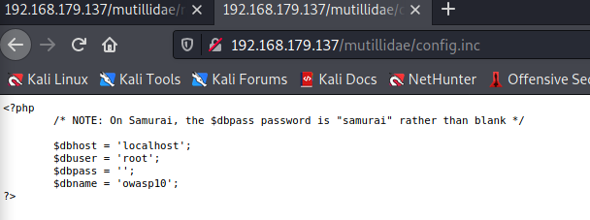

Подключение к БД